课程论文条理分明、语言流畅、结构严谨、版面清晰， 正文5000—10000字；中文摘要表述准确，概括论文的主要内容和观点，不少于300 字；关键词 3~5 个。

人工智能基础与应用
2025 年课程论文
横线上文字
字体：宋体
字号：三号
排版：居中

题 目
专业班级 [与教务系统一致]
学 号
学生姓名
全文页面设置：无网格。
全文页边距：上2.5厘米，下2.0厘米
左2.5厘米，右2.0厘米
全文页眉：1.5厘米；页脚1.5厘米
页眉字体：宋体，五号
封面的两页不宜设置页面横线
正文字体：宋体，小四号
行距：1.5倍
段落两端对齐，每个段落首行缩进两个字。

完成日期：2025年5月
中文题目黑体，四号。题目是对文章创新工作的精准提炼
（1）字体：宋体
（2）字号：小四号
（3）格式（段落）：1.5倍行距
（4）首行缩进两个字
（5）摘要是论文内容的简要陈述，是一篇具有独立性和完整性的短文，字数应不少于300字。摘要的内容应包括：论文写作目的、依据、方法，工作概要、结果与结论。摘要中尽量不要出现“我们、作者”之类的词汇，不宜使用公式、图表，不标注引用文献编号。避免将摘要写成目录式的内容介绍。
摘要：是课程论文内容的简要陈述，是一篇具有独立性和完整性的短文，字数应不少于300字。摘要的内容应包括：目的、意义、依据，所采用的方法、概要工作及其结果与结论。摘要概述课程论文的实践性、工程性或创新性的相关工作。摘要中尽量不要出现“本文、我们、作者”之类的词汇，不宜使用公式、图表，不标注引用文献编号。避免将摘要写成目录式的内容介绍。摘要要求表达准确、简明扼要、层次清晰、重点突出。
关键词：约3～5个，不宜过少或过多
关键词三个字用黑体，加粗，小四号
内容：宋体小四号
多个关键词间用“；”分隔
关键词：关键词1；关键词2；关键词3；关键词4
English Title Times New Roman加粗，四号；实词首字母大写；一般不用冠词
Abstract: is a brief statement of the content of the course project. It is an independent and complete essay with no less than 300 words. The content of the abstract should include: purpose, significance, basis, methods adopted, summary work and results and conclusions. This paper summarizes the practical, engineering or innovative work related to the course project. Try not to appear in the abstract words like "this paper, we, the author," and avoid using formulas, charts, or reference numbers. Avoid writing summaries as a table of contents description. Abstract requires accurate expression, concise and concise, clear hierarchy and prominent emphasis.
英文摘要内容为Times New Roman 字体，小四号，首行缩进两个字，格式（段落）：1.5倍行距
（1）Keywords：Times New Roman，加粗，小四号
（2）关键词内容为：Times New Roman字体，小四号
（3）多个关键词间用“；”分隔
Keywords：

1 概述
1.1
一级标题格式：标题1；字体：黑体、加粗；字号：四号、左对齐
三级标题格式：正文；字体：宋体、小四号、加粗；顶格排

二级标题格式：标题2；字体：宋体、小四号、加粗；顶格排
1.1.1
内容主要包括：课程论文选题的背景、目的、意义；本论文）的主要工作内容（或者研究思路）等。

关于引用参考文献
引用文献标示应置于所引内容最末句的右上角，所引文献编号用数字置于“[ ]”中，如“xxxxxxxxx^{[1]}”。

关于公式书写
论文中的公式应在公式编辑器中编写，不宜直接写在文档中。公式中常量采用正体、变量采用斜体。全文的公式一律按章编号使用，并一律右对齐。

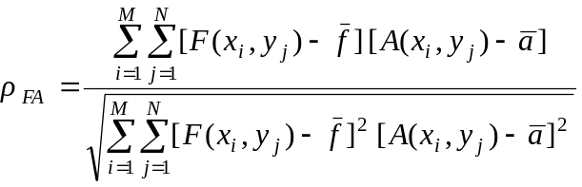 公式(1.1)

关于表格的规范使用
表序按章编排，如第1章的第1个表为“表1-1”等。
表序与表名之间空1格，表名中不允许出现标点符号。表序与表名置于表上，居中排写。
全表如用统一单位，将单位符号移至右上角，加圆括号。表中数据空缺的格内加“—”。表内文字或数字上、下或左右相同时，采用通栏处理方式，不允许用“…”，“同上”之类的写法。
在正文文字中引用表格时，不应使用“见下表”、“见上表”等文字，应使用形如“参见表1-1”的形式、明确指出表的序号。（在引用“图”时，应同样注意本事项）
表1 参数计算结果（宋体、五号，三线表）
性能

关于插图的规范使用
插图应与文字紧密配合，文图相符。
每个图均应有图题（由图号和图名组成）。图号按章编排，图题置于图下居中书写。
插图与图题不得排写于两页。
在正文文字中引用插图时，不应使用“见下图”、“见上图”等文字，应使用形如“参见图1.1”的形式、明确指出图的序号。

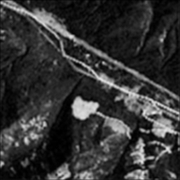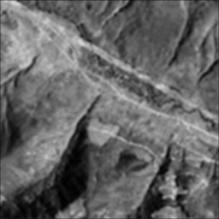
(a) 源图像—SPOT XS2 (b) 源图像—SPOT XS3
图1 源图像（宋体、五号）

参考文献
（1）应单独分页。
（2）黑体，加粗，四号，居中

[1] 王健.建筑物防火系统可靠性研究. [硕士学位论文]，天津大学，1997.
[2] 李以圭，刘金晨.分子模拟与化学工程［Ｊ].现代化工，2001（07）：10-15.
[3] 林鸿波，吴玉龙，杨明德，等.丙烯氧化反应组分在TS-1中吸附行为的分子模拟［Ｊ].石油学报：石油加工，2007，23（6）24-30.
[4] 李明. 物理学［Ｍ]. 北京： 科学出版社，1997，58～62.
[5] 中华人民共和国国家技术监督局. GB3100-3102. 中华人民共和国国家标准. 北京：中国标准出版社，1994-11-01.
请注意参考文献的列示格式，具体见下方说明

- 只选取最必要、最新和作者亲自阅读过且本文直接引用的文献；
- 只取国内（外）公开发行的期刊和论著上发表过的文献，参考文献不得是网址。
- 参考文献数量不少于20篇，其中近三年出版的文献不少于1/3，中文核心期刊不少于4篇，外文文献不少于4篇（建议包含本人翻译的外文资料，按学校规定外文翻译不少于3000单词。翻译资料必须来自正式出版的书籍或期刊文章，但不得是网页上无法找到正式出处的资料）。
- 参考文献必须在正文中按顺序加以引用。
5．参考文献内容用宋体，小四号，顶格排。并用阿拉伯数字顺序编号。

参考文献的著录格式应按各类科技文献所特有的著录格式进行著录，分别为：
（1）期刊格式
[序号] 主要负责者.篇名[Ｊ].刊名，年，卷(期)：引用部分起止页码．
（2）专著格式
[序号]主要负责者.书名[Ｍ].版本(第1版不标注).译者（对译著而言）．出版地：出版者，出版年. 引用部分起止页码．
（3）专著、论文集析出文献
[序号]析出文献主要负责者.析出文献题名[A].原文献主要负责者名．原文献题名[C].出版地：出版者，出版年.析出文献起止页码．
（4）报纸文章
[序号]主要负责者．篇名[N]．报纸名，出版年月日（版次）.
（5）学位论文
[序号]作者. 论文题目. 博士（或硕士）学位论文，授予单位，授予年.
（6）专利
[序号]申请者. 专利名. 国名. 专利文献种类，专利号，授权日期.
（7）技术标准
[序号]发布单位. 技术标准代号. 技术标准名称. 出版地：出版者，出版日期

